**课程编号：**C0800000041

**面向对象程序设计**

**实验报告**



|  |  |  |  |  |
| --- | --- | --- | --- | --- |
| **姓名** | **舒意恒** | **学 号** | | **20165248** |
| **班级** | **计算机类Ⅱ13班** | **指导教师** | | **刘洪娟** |
| **实验名称** | **面向对象程序设计实验报告** | | | |
| **开设学期** | **2016-2017第二学期** | | | |
| **开设时间** | **第1周——第10周** | | | |
| **报告日期** | **2017年5月10日** | | | |
| **评定成绩** |  | | **评定人** |  |
| **评定日期** |  |

**东北大学软件学院**

## 一.实验目的

* 1. 实验一

加强使用继承实现Java的类的能力，包括实现构造方法、get方法等。

* 1. 实验二

加强实现使用集合的类的能力，包括实现遍历集合的方法、返回指向集合的迭代器的方法。

* 1. 实验三

加强使用单实例模式和策略模式的能力。

* 1. 实验四

加强使用文件输入输出的能力。

* 1. 实验五

加强使用Swing库创建GUI组件的能力。

* 1. 实验六

加强使用GUI事件处理的能力。

## 二.实验内容

1. 实验一

实现Product、Coffee、CofferBrewer、OrderItem四个类，并使用给定的测试类检验它们的正确性。

1. 实验二

实现Catalog、GourmetCoffee、Sales、Order四个类，完善GourmetCoffee类，并使用给定的测试类检验它们的正确性。

1. 实验三

实现SalesFormatter、PlainTextSalesFormatter、HTMLSalesFormatter、XMLSalesFormatter四个类，实现GourmetCoffee.setSalesFormatter、GourmetCoffee.displaySales、GourmetCoffee.run三个方法，再执行GourmetCoffee检验它们的正确性。

1. 实验四

实现FileCatalogLoader类和GourmetCoffee.writeFile方法，并运行测试类检验它们的正确性。

1. 实验五

实现CatalogGUI.getDataFieldsPanel方法，编译并执行这个类。

1. 实验六

将实验五的getDataFieldsPanel方法复制到本实验的代码中。

在内部类AddModifyListener中实现actionPerformed方法；在内部类RemoveListener中实现actionPerformed方法；在内部类SaveSalesListener中实现actionPerformed方法。

编译并执行GourmetCoffeeGUI类。

## 三.实验步骤

1. 实验一

ⅰ)设计一个美味咖啡系统的核心，其所含的四个类的类图如图1：

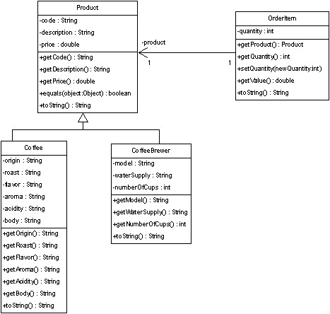

图1

ⅱ)涉及继承的构造方法类似以下：

**public** Coffee(String initialCode, String initialDescription, double initialPrice, String initialOrigin, String initialRoast, String initialFlavor,String initialAroma, String initialAcidity, String initialBody)

{

**super**(initialCode,initialDescription,initialPrice);

origin=initialOrigin;

roast=initialRoast;

flavor=initialFlavor;

aroma=initialAroma;

acidity=initialAcidity;

body=initialBody;

}

ⅲ)涉及继承的构造方法，对于继承的成员务必使用super()调用父类的构造方法，子类特有的成员照常构造。从父类继承的成员不能直接构造，否则编译错误。

1. 实验二

ⅰ)通过增加类，完善实验一的美味咖啡系统，其类图如图2：

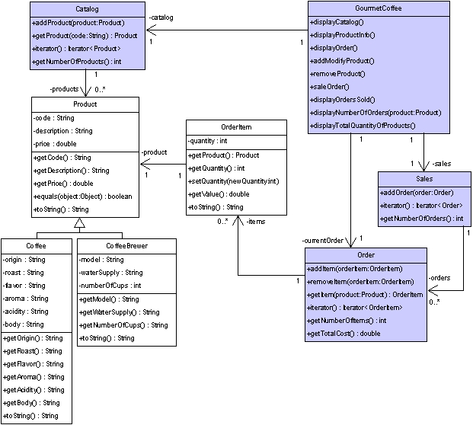

图2

ⅱ)含有ArrayList集合的类的构造方法类似以下：

**public** Catalog()

{

products=**new** ArrayList<Product>();

}

遍历ArrayList的方法类似以下：

**public** **int** getNumberOfProducts()

{

**int** sum=0;

**for**(Product it:products)

{

if(it!=**null**)

sum++;

}

**return** sum;

}

ⅲ)程序设计中发现，务必使用new为ArrayList分配内存，否则会出现NullPointerException的错误。

1. 实验三

ⅰ)这个实验主要使用单实例模式设计三个类，其类图如下：

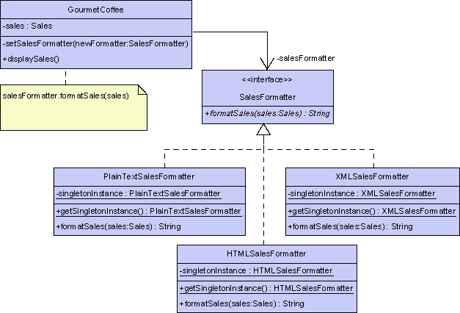

图3

ⅱ)SalesFormatter接口的设计如下：

**public interface** SalesFormatter  
{  
 **public** String formatSales(Sales sales);  
}

ⅲ)本实验的程序要求输出HTML和XML的代码，为了其严谨性和可读性，对代码字符串需要谨慎地编写与调试，保证代码格式标准。

1. 实验四

ⅰ)本实验的类图如图4：

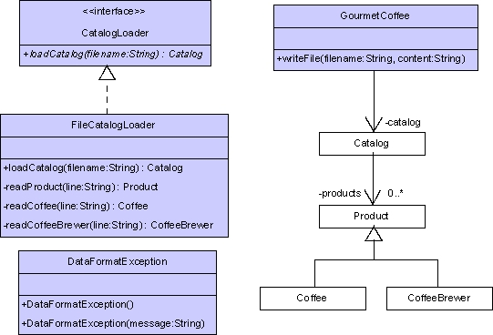

图4

ⅱ)writeFile方法的关键代码如下：

PrintWriter printWriter = **new** PrintWriter(**new** FileWriter(filename));  
printWriter.println(content);  
printWriter.close();

ⅲ)FileWriter的对象仅能输出单个字符或指定长度的字符串或字符数组，因此需要将FileWriter文件输出流作为参数传入PrintWriter的一个对象，这个对象可直接输出所有需要输出的内容。

1. 实验五

ⅰ)本实验需要完成一个JPanel的对象的设计，类图如下：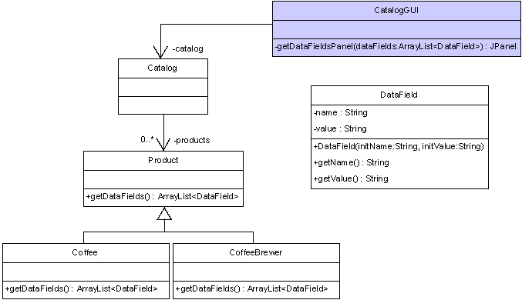

图5

最终效果如图6中的Product information，

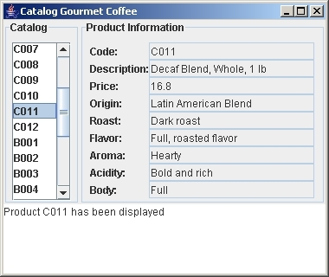

图6

因此JPanel对象Product Information中包含两个子JPanel对象，分别存储各项信息的名称和值。

ⅱ)遍历ArrayList<DataField> dataFields，将各项信息添加到两个JPanel中，最后将两个子JPanel对象添加到Product Information这个对象中。

ⅲ)遍历dataFields的关键代码如下：

**for**(DataField data:dataFields)  
{  
 JLabel cur_name=**new** JLabel(data.getName()+**":"**);  
 JTextField cur_value=**new** JTextField(data.getValue());  
 cur_value.setEditable(**false**);*//设定文本框为不可编辑* namePanel.add(cur_name);  
 valuePanel.add(cur_value);  
}

ⅳ)值得注意的是，JTextField文本框默认是可编辑的，本实验中的文本框应当设置为不可编辑。

1. 实验六

ⅰ)本实验需要实现图7中的三个按钮的事件处理：

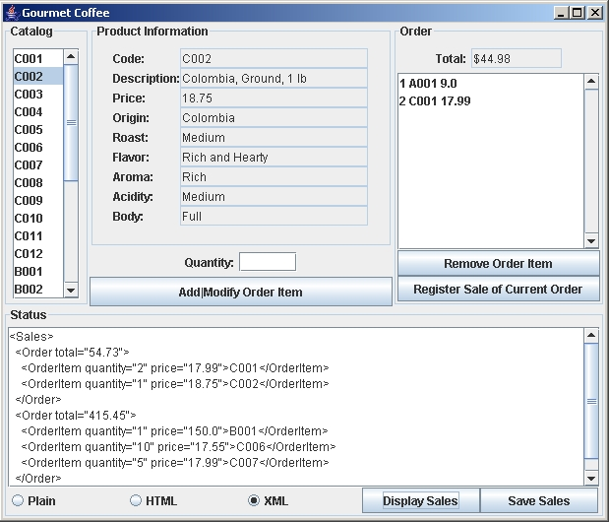

图7

ⅱ)

Add|Modify Order Item按钮将选中的项目及用户填写的数目信息添加到一个集合中，并将集合的项目显示在程序右侧的列表中。

Remove Order Item按钮需要删除集合里的所有元素，然后使列表重新获取集合中的元素，即清空列表。

SaveSales按钮需要将已注册的菜单保存到指定的文件中，用到文件输出。

这段中的关键代码如下：

File selectedFile = **fileChooser**.getSelectedFile();  
PrintWriter fileOut = **new** PrintWriter(**new** FileWriter(selectedFile));  
fileOut.println(**salesFormatter**.formatSales(**sales**));*//注册的菜单已被保存到了Sales中*fileOut.close();*//关闭输出流*

ⅲ)RemoveListener类中的actionPerformed方法需要删除集合Array<OrderItem> OrderList中的所有元素。尝试发现，使用foreach循环无法删除，改用迭代器循环后能成功删除。

## 四.实验结果

* 1. 实验一

开始设计程序时，在Product类中重载的public boolean equals(Object object)方法比较了所有成员变量，执行测试类发现测试结果始终错误。后回顾实验对于类的设计，发现应只比较code一个成员，将比较条件修改后正常。

* 1. 实验二

开始设计程序时，在返回指向当前类的ArrayList<E>的迭代器的方法中，出现编译错误。后发现需要调用ArrayList<E>的iterator方法将ArrayList的地址赋给iterator。

* 1. 实验三

本实验的结果是输出的普通文本、HTML代码和XML代码。这些文本都是通过返回字符串的函数生成的，通过输出的文本发现换行与空格有一定问题（如图8），修改函数后正常。

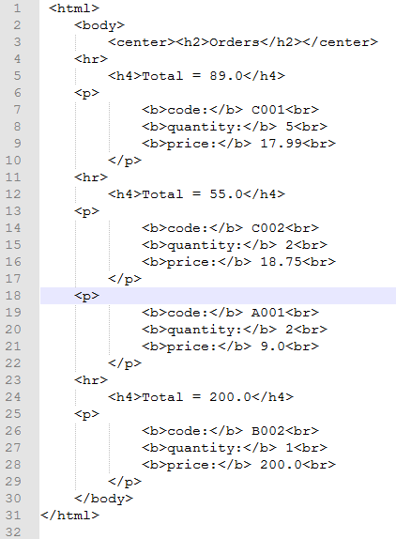

图8

* 1. 实验四

初步尝试输出文件时，发现输出的文件内容为空，检查代码后发现输出流在程序中并没有被正常关闭。

加上printWriter.close();语句后文件输出正常。

* 1. 实验五

本实验的测试只需使Catalog中所有的对象均能显示出完整正确的Product information。测试中发现一些内容较长的标签不能被完全显示，（如图9），重新调整JPanel和JLabel的宽度之后显示正常。

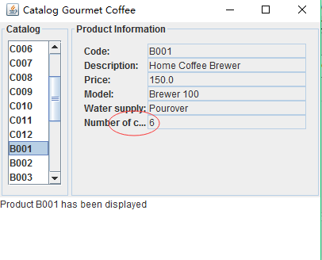

图9

* 1. 实验六

测试时，删除按钮需要判断当前列表中是否有项目，如果有项目需要反馈是否删除成功。程序需要进行这两次判断，否则不能给予用户正确的反馈信息。

五.实验总结

面向对象这种程序开发方式的明显优势就是使得GUI的设计更加便捷。传统的程序设计中，程序是一系列函数组成的。而在图形用户界面中，大量的程序过程的开始是由用户控制的，将图形中的各个组件及其触发的各种事件视为对象，能使程序设计更加高效。

本实验涉及到的Java语言与面向对象程序设计的基础知识众多，包括继承、集合、设计模式、文件输入输出和GUI等重要知识。

实验六中，保存数据时可以改进的是，在fileChooser中将plaintext的格式默认设为.txt，html文档的格式默认设为.html，xml文档的格式默认设为.xml；程序应该给已注册的菜单提供修改功能。

**教师评语**或**评价表格**：

|  |  |
| --- | --- |
| 考核标准 | 得分 |
| （1）正确理解和掌握实验所涉及的概念和原理（10%）； |  |
| （2）按实验要求合理设计数据结构和程序结构，具有一定的创新性（20%）； |  |
| （3）能设计测试用例，运行结果正确（20%）； |  |
| （4）认真记录实验数据，原理及实验结果分析准确（10%）； |  |
| （5） 实验报告内容完整，逻辑清晰，格式规范（40%）。 |  |